**UNIVERSIDAD NACIONAL MAYOR DE SAN MARCOS**

FACULTAD DE INGENIERÍA DE SISTEMAS E INFORMÁTICA

EAP. DE INGENIERÍA DE SISTEMAS

especificar mejor

**Aplicación del Big Data en Redes Sociales para detectar**

**depresión en adolescentes.**

**AUTOR:**

**Joel John Regalado Morales**

1. **INTRODUCCIÓN**
   1. **Antecedentes**

La depresión es un trastorno mental común, que incluye tristeza persistente o pérdida de interés o placer acompañado de varios de los siguientes síntomas: sueño o apetito perturbado, sentimientos de culpa o baja autoestima, sensación de cansancio, mala concentración, dificultad para tomar decisiones, agitación O inquietud física, hablando o moviéndose más lentamente de lo normal, desesperanza, y pensamientos o actos suicidas. Los períodos de depresión pueden ser duraderos o pueden ir y venir durante diferentes períodos de tiempo. (WHO 2016)

Anteriormente, la teoría psicoanalítica y psicológica tradicional propuso que todos los adolescentes tenían períodos de depresión porque experimentan conflictos dentro de sí mismos comúnmente denominados "trastornos de la adolescencia". Se creía que esto era una etapa normal de desarrollo. G. Stanley Hall (1904) Creía que los adolescentes normales experimentaban oscilaciones de ánimo anchas y un funcionamiento variable, pero que esto no significaba psicopatología. Más recientemente, estudios han refutado la opinión de que la agitación de los adolescentes es normativa. Los adolescentes tienen periodos de sentirse solos, aislados de sus compañeros, conflictos de experiencia con la familia y los profesores, pero para la mayoría de los adolescentes, estos períodos no persisten durante un período significativo de tiempo o deterioran gravemente el desenvolvimiento. (Mulfon Laura 2004)

La depresión en adolescentes ha adquirido gran notoriedad en los últimos años, llegando a ser considerada como un problema de salud pública por su frecuencia creciente y por las consecuencias que derivan de esta. La comunidad científica reconoció oficialmente su existencia recién en 1970, durante el 4º Congreso de la Unión Europea de Paidopsiquiatras realizada en la ciudad de Estocolmo, abriéndose nuevos retos que fueron y deben ser investigados para su mejor compresión y adecuado tratamiento (INSM HD – HN, 2003)

Thomas Insel, gurú en la salud mental, manifestó su incomodidad debido a que, a diferencia del SIDA y los linfomas, las enfermedades mentales todavía se diagnostican de manera subjetiva, de acuerdo a los conjuntos de síntomas recolectados en el DSM, en lugar de una medición objetiva de laboratorio como un biomarcador. Insel, señala que un enfoque tecnológico podría resultar muy apto para las enfermedades mentales, gracias al Big Data que generan la genómica y las imágenes médicas. Señala además, que los Smartphone podrían captar los biomarcadores de la depresión o la psicosis mediante los patrones del habla, por ello, actualmente se encuentran desarrollando algoritmos para identificar y analizar el habla como una ventana temprana a la desorganización del pensamiento.

Recientemente, un estudio realizado por Dmytro Karamshuk, Frances Shaw [5] donde el método planteado, tiene como objetivo combinar un método de clasificación convencional utilizado en la ciencia social cualitativa (codificación), con la clasificación algorítmica utilizando el aprendizaje automático. Aunque los autores de este artículo incluyen expertos en ambos enfoques, surgieron desafíos significativos al fusionar los dos: en particular, subestimamos la dificultad de crear un esquema de codificación que pueda ser interpretado y aplicado por los trabajadores de la multitud para crear etiquetas confiables de alta calidad.

Inicialmente, no tuvieron éxito ya que diferentes trabajadores de la multitud asignaron diferentes prioridades a las diferentes etiquetas, lo que condujo a la inconsistencia. En el segundo intento, por lo tanto, proporcionaron una guía clara para los trabajadores de la multitud, utilizando el árbol de decisión de la Fig. 1.1 para ayudar a crear una mayor coherencia en el etiquetado.

El caso de estudio específico, examinó las emociones y la empatía en relación con las muertes por suicidio de alto perfil, Se asigna a cada tweet una clase única. dado que abordar otros problemas puede conducir a que los tweets ambiguos sean tratados de manera diferente, por ejemplo, permitiendo la pertenencia simultánea o fraccionada (ponderada) en varias clases. Con el tipo de personalización descrito anteriormente, los grandes métodos basados ​​en datos pueden darnos alguna comparación en los aspectos agregados y colectivos de la expresión emocional en línea. Esto es cada vez más necesario dado el significado de los medios sociales en la mediación y la constitución de vidas emocionales.

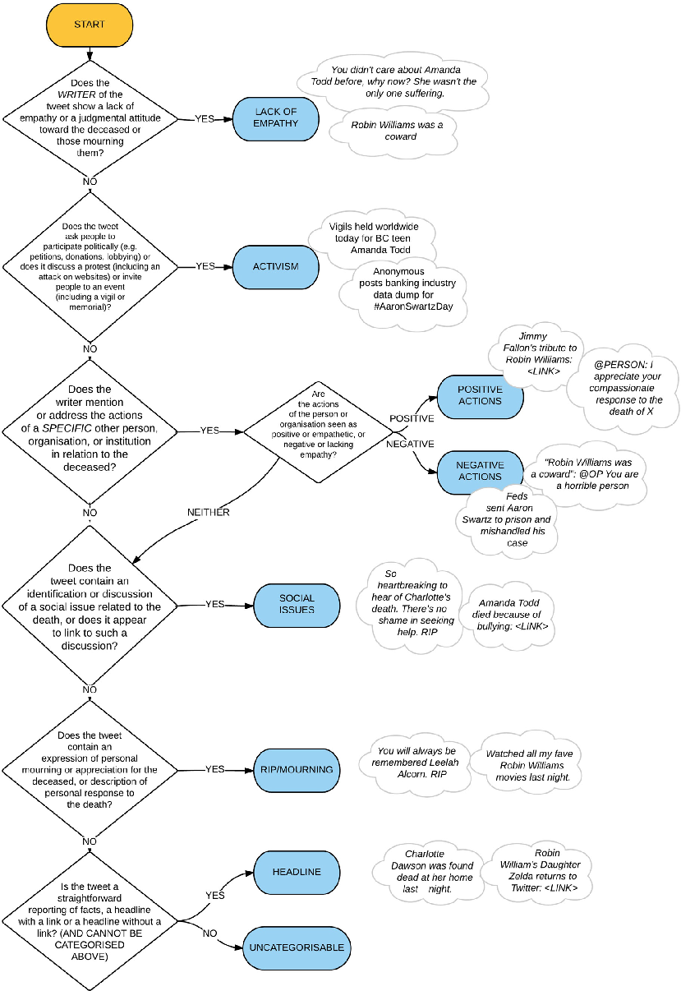

**Figura 1.1 Trabajo CrowdFlower diseñado como un árbol de decisión [5]**

Existen diversas investigaciones que proponen el diseño, desarrollo y aplicación de sistemas para la detección y evaluación de la depresión en adolescentes, las cuales se detallara en el capítulo 2.

* 1. **Problemas**

El tener un episodio depresivo durante una etapa donde se define la formación personal, tiene consecuencias a largo plazo en muchos ámbitos de la vida. Las personas que padecen depresión en la adolescencia, generalmente implica tener una vida adulta con menos amistades, menos redes de apoyo, mayor estrés y menor alcance educaciones, ocupacional y económico.

* 1. **Objetivos**
     1. **Objetivo General**

Aplicar técnicas del big data para detectar la depresión en adolescentes haciendo un análisis de los datos en las redes sociales.

* + 1. **Objetivo Específico**
* Revisar los métodos y técnicas empleados para el diagnóstico de la depresión en adolescentes.
* Revisar las técnicas del Big Data para el análisis de datos.
* Validar y determinar la eficiencia de la solución desarrollada. (especificar lo que voy a dosarrollar)
  1. **Justificación**
  2. **Alcances y Limitaciones**
     1. **Alcances**
     2. **Limitaciones**

1. **CAPÍTULO II: ESTADO DEL ARTE**

**REFERENCIAS BIBLIOGRAFICAS**

* [1] Prevalencia y Factores asociados con el episodio depresivo en adolescentes de la población urbana de tres ciudades en la sierra peruana 2003, INSM HD – HN 2013, Lima-Perú
* [2] World Health Organization and Columbia University. Group Interpersonal Therapy (IPT) for Depression (WHO generic field-trial version 1.0). Geneva, WHO, 2016.
* [3] Mufson Laura, Pollack, Moreau, Myrna, INTERPERSONAL PSYCHOTHERAPY FOR DEPRESSED ADOLESCENTS, The Guilfor Press 2004
* [4] APA, Manual Diagnostico y Estadístico de los Trastorno Mentales 5ta edición, Editorial Médica Panamericana, (2014), Madrid-España.
* [5] Dmytro Karamshuk, Frances Shaw: Bridging big data and qualitative methods in the social sciences: A case study of Twitter responses to high profile deaths by suicide, Only Social Networks and Media, 2017.
* [6] MIT Technology Review: La tecnología podría diagnosticar enfermedades mentales de forma objetiva Fecha de visita: (28/05/2017), https://www.technologyreview.es/s/5198/la-tecnologia-podria-diagnosticar-enfermedades-mentales-de-forma-objetiva
* 7 <http://www.insm.gob.pe/investigacion/archivos/SSMP/2012-SSMP/#/6> visitada: 22/05/2017